رقــــــــــــــــم الــــمذكرة:①

المادة : العلوم الفيزيائية و التكنولوجيا. المتوسطة :الأمير عبد القادر ▬ تيغنيف ▬
الميدان : الظواهر الميكانيكية. الأستاذ(ة) : ســــــــــــــــي يوسف ابراهيم .
المستوى : رابعــــة متوسط. المدة : ② ســـــــــاعــة.
الحصة التعلمية: المقاربة الأولية للقوة.
الكفاءة الختامية:
يحل مشكلات متعلقة بالتحولات الفيزيائية للمادة ومفسرا هذه التحولات بالاستعانة بالنموذج الحبيبي للمادة.

♥ الكفاءة الختامية :
يحل مشكـــــــــــــلات من الحياة اليومية متعلقة بالحالة الحركية للأجسام باعتبارها جمل ميكانيكية موظفا المفاهيم المرتبطة بالقوة و التــــــــــــوازن.
♥ مركبات الكفاءة :
◙ يوظف مفهومي الجملة الميكانيكية والقوة لتحديد الأفعال المتبادلة بين الأجسام المادية باعتبارها جمل ميكانيكية.
♥ معايير و مؤشرات التقويم :
مع 1: يحدد الجملة الميكانيكية. مع 2: يمثل للفعل الميكانيكي بقوة.

سيــــــــر الوضعيـــــــة التعليميــــــــــة/التعلميــــــــــة

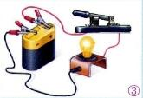


المراحل  و المدة | سير النشاطات | المحتوى و المفاهيم
التقويم التشخيصي  .. د  الوضعية  الجزئية  .. د | ⇜ أعط مثالا عن تركيبة وظيفية؟  ⇜ كيف تسمى الأجسام المترابطة بينها؟  في حصة الأعمال المخبرية قدم الأستاذ للفوج الأول اسطوانة معلقة بخيط بينما للفوج الثاني فوضع برادة الحديد و مغناطيس.  ⍰ عين الجمل الميكانيكية في الحالتين؟  ⍰ حدد كيفية تأثير الخيط على الأسطوانة، و كيفية تأثير المغناطيـس على برادة الحديد. | ♦ يساهم في استرجاع بعض المفاهيم حول الأجسام المادية (ميـــــــــــــــدان الطاقة س3).  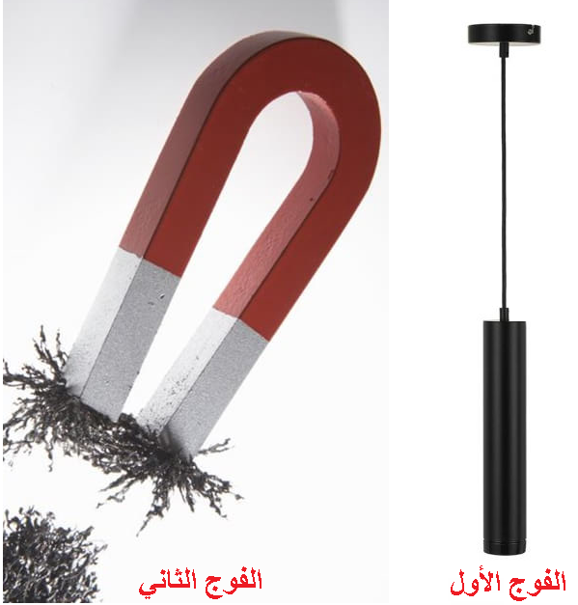  ♦ يقرؤون الوضعية الجزئية .  ♦ يفكرون فيها ضمن الأفواج.  ♦ يقدمون فرضياتهم ويسجلونها  على جزء هامشي من السبورة.
الوضعية  التعلمية 01  مفهـــــوم الجملـــــة الميكانيكية  عمل فردي  .. د  عمل جماعي  .. د  المصادقة  .. د  الوضعية  التعلمية 02  مفهــــوم الفعــــــل الميكانيكي  عمل فردي  .. د  عمل جماعي  .. د  المصادقة  .. د  الوضعية  التعلمية 03  الأفعــــال الميكانيكية البعديـــة  و التلامسية  عمل فردي  .. د  عمل جماعي  .. د  المصادقة  .. د  الوضعية  التعلمية 04  مـــــخطط الأجســام المتأثـرة.  عمل فردي  .. د  عمل جماعي  .. د  المصادقة  .. د  الوضعية  التعلمية 05  نمذجــــة الفعـــــل الميكانيكي  عمل فردي  .. د  عمل جماعي  .. د  المصادقة  .. د | النشـاط ①: مفهوم الجملة الميكانيكية.  بالاستعانة بالوثيقة 01، أجب عن ما يلي:  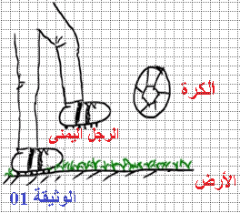  ⇜ أذكـــر الجمل الميكانيكية الموجودة في (الوثيقة 01).  ⇜ استنتج الجمل الميكانيكية المستعملة لدراسة قذف الكرة؟  ⇜ بعد تحديد الجملة المدروسة "الكرة" ، ماهي الجمــــــل التي تشكل وسطا خارجيا لها ؟  تمعن في الوثيقة 02، ثم أجب عن ما يلي:    ◙ بالاعتماد على الوثيقــــــــــــــة 02:  ⇜ أذكـــر أهم الجمل الميكانيكية الموجودة في الوثيقة أعلاه.  ⇜ صنف كل جملة حسب حالتها الفيزيائية؟  ⏎ ماذا تستنتـــــــــــج؟  النشـاط ② : مفهوم الفعل الميكانيكي.  تمعن في الوثيقة 03 جيدا، ثم أجب عن ما يلي:  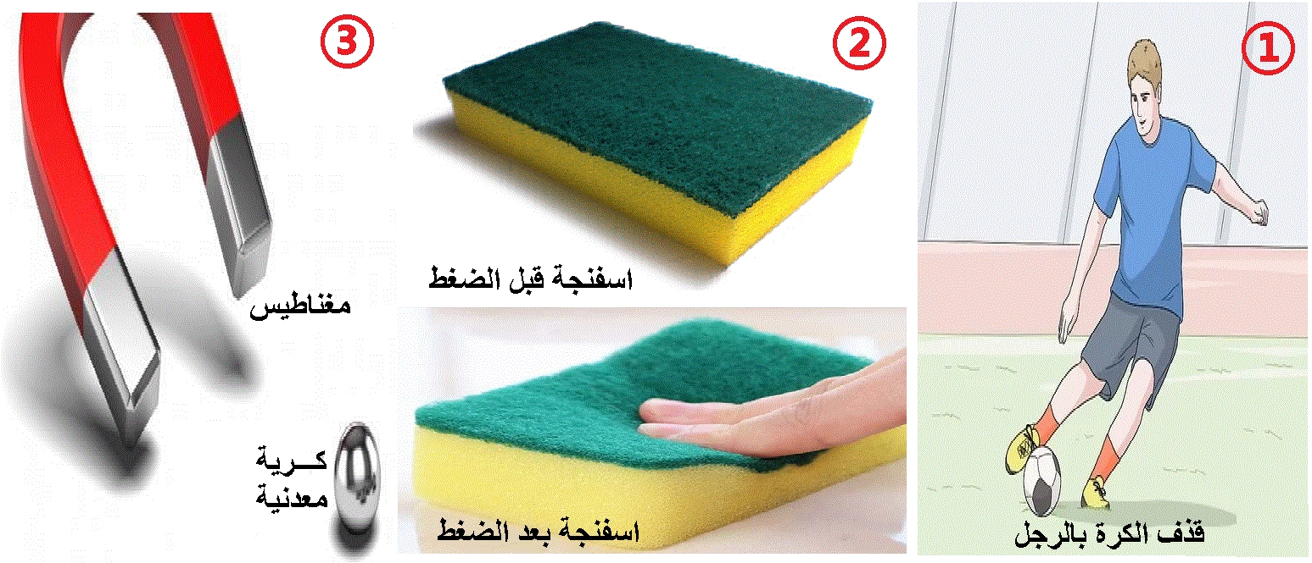  ⇜ ما هو مفعول التأثير في كل حالة؟  ♯الحالة 01: تأثير القدم على الكرة.  ♯الحالة 02: تأثير المغناطيس على الكرية الحديدية.  ♯الحالة 03: تأثير الإصبع على الإسفنجة.  ⏎ ماذا تستنتـــــــــــج؟  النشـاط ③ : الأفعال الميكانيكية البعدية و التلامسية.  نحقق التجربة الموضحة في الوثيقة 04:  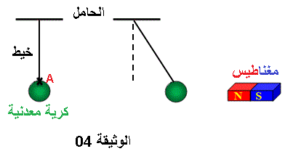  ⇜ صنف الأفعال الميكانيكية التالية إلى أفعال بعدية و أفعال تلامسية:  ♯الحالة 01: فعل الخيط على الكرية المعدنية.  ♯الحالة 02: فعل مغناطيس على كرة حديدية.  ⏎ ماذا تستنتـــــــــــج؟  النشـاط ④ : مخطط الأجسام المتأثرة.  لديك الجمل الميكانيكية التالية: الحامل، الخيط، الحجر، الأرض، الهواء.  نحقق التجربة:  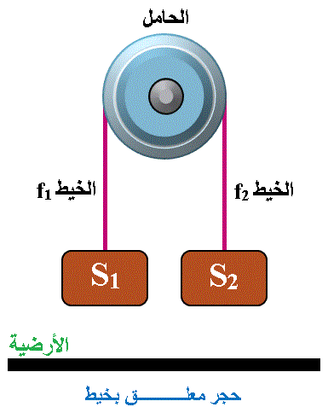  ⇜ مثل بمخطط الأجسام المتأثرة الحجر المعلق بخيط .  النشـاط ⑤ : نمذجة الفعل الميكانيكي.  نحقق التجربة الموضحة أدناه:  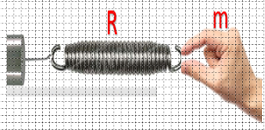  بالاعتماد على ما توصلت إليه:  ⇜ بماذا تؤثر الجملة الميكانيكية mعلى الجملة الميكانيكية R ؟  - ما هو رمزها.  ⇜ هل يمكن رؤية هذا التأثير عيانيا؟  ◙ قياس قيمة القــــــــــــوة:  تقاس قيمة القوة بجهاز يسمى الربيعة ، وحدة قياسها النيوتن و يرمز لها بالرمز (N). | ♦ تحضير الوسائل المطلوبة.  ♦ يلاحظون الوثيقة المقابلة.  ♦ يقومون بتدوين الفرضيات.  يشاهد الوضعية عن طريــــــــــق المحاكــــــــــــاة:  https://www.youtube.com/watch?v=RsZtsv1MKP4  الملاحظات:  ⇜ الجمل الميكانيكية: الأرض، الكرة، العشب، الرجل اليمنى، الرجل اليسرى، الهواء.  ⇜ الجمل الميكانيكية المستعملة لدراسة قذف الكرة: الرجل اليمنـــــى، الأرض، الكرة.  ⇜ الجمل التي تشكل وسطا خارجيا لهــــــا:  الرجل اليمنــــــــــــى، الأرض.  ♦ يلاحظون الوثيقة المقابلة.  ♦ يقومون بتدوين الفرضيات.  الملاحظات:  ⇜ الجمل الميكانيكية: القـــــــارب، الرياح، البحر، الأرض، المنطاد.  ⇜ تصنيـــف الجمل حسب الحالة الفيزيائيــــــة:  صلبة سائلة غازية  القارب الأرض المنطاد البحر /////////// /////////// الرياح /////////// ///////////  ⏎ الاستنتاج:  يمكن للجملة الميكانيكية أن تكون جسما أو جزءا من جسم أو مجموعة أجسام وتحدد هذه الجملة بالنسبــــــة لمحيطها المسمى الوسط الخارجي.  يـــــــــــمكن للجسم المكون للجملة الميكانيكية أن يكون صلبا ( كرة) أو سائلا (ماء) أو غازا (هواء).  ♦ تحضير الوسائل المطلوبة.  ♦ يلاحظون الوثيقة المقابلة.  ♦ يقومون بتدوين الفرضيات.  الملاحظات:  ♯الحالة 01:  ◙ نقول أن القدم أثرت على الكرة بــفعل ميكانيكي أدى إلى تغير حالتها الحركية.  ♯الحالة 02:  ◙ لقد أثر المغناطيس على الكرية الحديدية بــفعل ميكانيكي أدى إلى تغير مسارها.  ♯الحالة 03:  ◙ أثرت أصابعنا بــفعل ميكانيكي على الإسفنجة فتغير شكلها.  ⏎ الاستنتاج:  يمكن للـــفعل الميكانيكي أن يؤثر على جملة ميكانيكية فيؤدي إلــــى:  ♯ تغيير الحالة الحركية للجملــــــة الميكانيكيــة،  تغيير مسارها أو تغيير شكلها.  ♦ تحضير الوسائل المطلوبة.  ♦ يلاحظون الوثيقة المقابلة.  ♦ يقومون بتدوين الفرضيات.  الملاحظات:  ♯الحالة 01: الخيط أثر بفعل ميكانيكي على الكرية المعدنية بالتلامس ويكون تأثيره متموضعــــــا في نقطــــــــــة.  ♯الحالة 02: أثر المغناطيس على الكرة المعدنية بفعل ميكانيكي عن بعد ويكون تأثير الفعل الميكانيكي موزعا على عــــــدة نقـــــــاط.  ⏎ الاستنتاج:  تؤثر الجمل الميكانيكية على بعضها البعض بـــــــأفعال ميكانيكية وهي نوعـــــــــــان:  ◙ أفعال ميكانيكية تلامسية.  ◙ أفعال ميكانيكية بعدية.  يكون تأثير الأفعال الميكانيكيــــــــة متموضعا  أو موزعا على سطـــــح الجملة الميكانيكية.  ♦ يلاحظون الوثيقة المقابلة.  ♦ يقومون بتدوين الفرضيات.  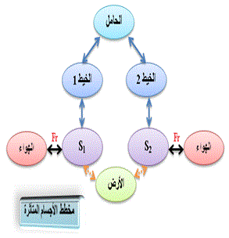  ما يجب أن يعرفــــه المتعلم(ة):  كل جملة ميكانيكية تؤثر على الأخرى بفعل ميكانيكي متبادل بينهما يسمـــى: القــــــــــوة (la Force).  ◙ يمكن تمثيل التأثيرات المتبادلة بيــــن مختلف الجمل الميكانيكية بمخطــــط يسمى مخطط أجسام متأثرة حيــــث:  ♯ تمثل كل جملة ميكانيكية باسمها داخل فقاعــــــات بيضوية الشكــــــــل.  ♯ يمثل كل تأثير متبادل بين جملتين بخط يحمــــــــل سهمين يصل بين الجملتين.  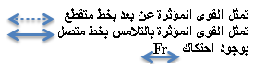  ♦ تحضير الوسائل المطلوبة.  ♦ يلاحظون الوثيقة المقابلة.  ♦ يقومون بتدوين الفرضيات.  الملاحظات:  ⇜ تؤثر الجملة الميكانيكيــــة m على الجملة الميكانيكية R بـــــفعل ميكانيكي (قوة) .  ⇜ لا يمكن رؤية القوة عيانيا و إنما يمكن نمذجتها.  ◄ مميــــــــزات شعاع القوة:  حامل القوة :هو حامل الشعاع.  مقدار القوة أو شدة القوة: هو طول (طويلة) الشعاع.  جهة القوة : هي اتجاه الشعاع.  تمثيلها:  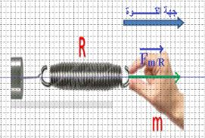
المراجع :المنهاج، الوثيقة المرافقة، مواقع الانترنيت، الكتاب المدرسي، مذكرات سابقة.

ما يكتبــــــــــــه التلميـــــــــــــــــذ(ة)

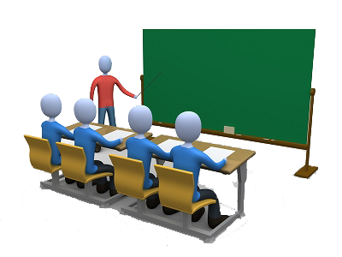
بسم الله الرحمان الرحيم التاريخ : يوم ..................................
الميدان : الظواهر الميكانيكية. الحصة التعلمية: المقاربة الأولية للقوة.
⦿ الجملة الميكانيكية.
مفهومها: يمكن للجملة الميكانيكية أن تكون جسما أو جزءا من جسم أو مجموعة أجسام وتحدد هذه الجملة بالنسبــــــة لمحيطها المسمى الوسط الخارجي.
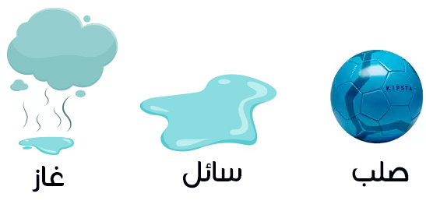
يمكن للجسم المكون للجملة الميكانيكية أن يكون صلبا ( كرة) أو سائلا (ماء) أو غازا (هواء).
⦿ مفهوم الفعل الميكانيكي.
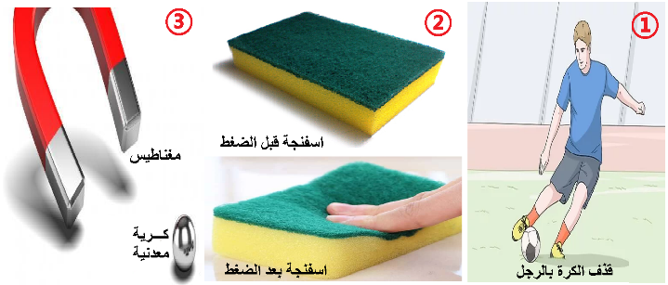
الملاحظات:
♯الحالة 01: نقول أن القدم أثرت على الكرة بــفعل ميكانيكي أدى إلى تغير حالتها الحركية.
♯الحالة 02: لقد أثر المغناطيس على الكرية الحديدية بــفعل ميكانيكي أدى إلى تغير مسارها.
♯الحالة 03: أثرت أصابعنا بــفعل ميكانيكي على الإسفنجة فتغير شكلها.
الاستنتاج:
يمكن للـــفعل الميكانيكي أن يؤثر على جملة ميكانيكية فيؤدي إلــــى:
♯ تغيير الحالة الحركية للجملــــــة الميكانيكيــة، تغيير مسارها أو تغيير شكلها.
⦿ الأفعال الميكانيكية البعدية و التلامسية.

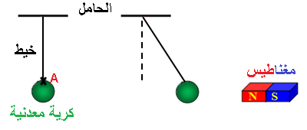
الملاحظات:
♯الحالة 01: الخيط أثر بفعل ميكانيكي على الكرية المعدنية بالتلامس ويكون تأثيره متموضعــــــا في نقطــــــــــة.
♯الحالة 02: أثر المغناطيس على الكرة المعدنية بفعل ميكانيكي عن بعد ويكون تأثير الفعل الميكانيكي موزعا على عدة نقاط.
الاستنتاج:
تؤثر الجمل الميكانيكية على بعضها البعض بـــــــأفعال ميكانيكية وهي نوعـــــــــــان:
◙ أفعال ميكانيكية تلامسية. ◙ أفعال ميكانيكية بعدية.
يكون تأثير الأفعال الميكانيكيــــــــة متموضعا أو موزعا على سطـــــح الجملة الميكانيكية.
⦿ مخطط الأجسام المتأثرة.
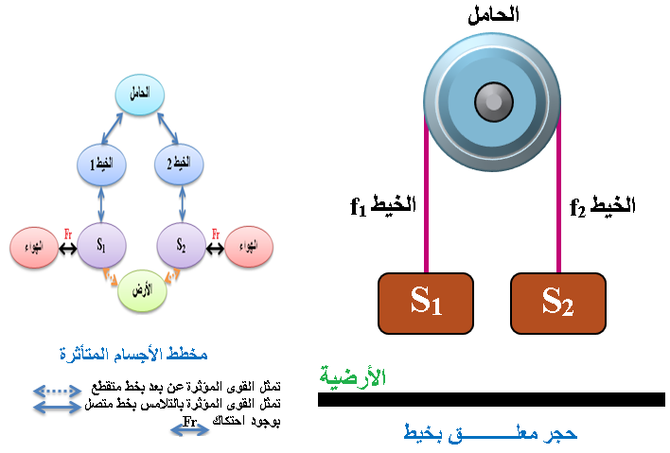

⦿ نمذجة الفعل الميكانيكي.
◄ تمثيل القوة بشعاع:
عندما يكون هناك تأثير متبادل بين جملة ميكانيكية A و جملة ميكانيكية B نسمي تأثير الجملة الميكانيكية A على الجملة الميكانيكية B بالقــــوة و يرمز لها بالرمز F_{A/B} تمثل بشعاع.
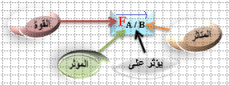
◄ مميزات شعاع القوة:
حامل القوة :هو حامل الشعاع.
مقدار القوة أو شدة القوة : هو طول الشعاع.
جهة القوة : هي اتجاه الشعاع.
◄ قياس قيمة القوة:
تقاس قيمة القوة بجهاز يسمى الربيعة ، وحدة قياسها النيوتن و يرمز لها بالرمز (N).

⦿ التقويم التحصيلي: مقترح ... المرجــــــــــــع :(موقع ولاد قدور احمد) ..
الجزء 01: املأ الجدول التالي بما يناســــــــــب:
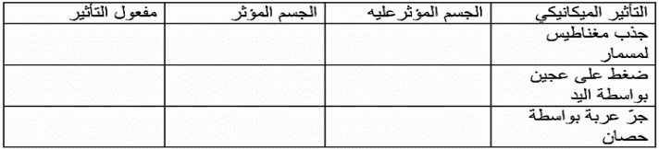
الجزء 02: انظر الوثيقــــــــــــة أدناه ، ثم املأ الجدول بما يناســــــــــب:
